**به نام خدا**

**امتحان پایانی درس آزمایشگاه شبکه‌های کامپیوتری**

**فرزان رحمانی – 99521271**

**سوال 1)** تغییراتی که در فایل ex1.py لازم است انجام دهیم:

1. اضافه کردن host ها و interface‌ های router به فایل:

info('\n** Adding Hosts\n')

    # Q1

    r1 = net.addHost('r1', ip='96.57.19.5/24', hostname='r1',  privateLogDir=True, privateRunDir=True, inMountNamespace=True, inPIDNamespace=True, inUTSNamespace=True)

    h1 = net.addHost('h1', ip='96.57.19.1/24', hostname='h1',  privateLogDir=True, privateRunDir=True, inMountNamespace=True, inPIDNamespace=True, inUTSNamespace=True)

    h2 = net.addHost('h2', ip='96.57.19.2/24', hostname='h2',  privateLogDir=True, privateRunDir=True, inMountNamespace=True, inPIDNamespace=True, inUTSNamespace=True)

    h3 = net.addHost('h3', ip='96.57.80.3/24', hostname='h3',  privateLogDir=True, privateRunDir=True, inMountNamespace=True, inPIDNamespace=True, inUTSNamespace=True)

    h4 = net.addHost('h4', ip='96.57.80.4/24', hostname='h4',  privateLogDir=True, privateRunDir=True, inMountNamespace=True, inPIDNamespace=True, inUTSNamespace=True)

1. اضافه کردن interface دوم به router، فعال‌سازی قابلیت forwarding برای router و ست‌کردن default gateway برای هر host:

# Q1:

    r1.cmd('ifconfig r1-eth1 96.57.80.5 netmask 255.255.255.0')

    r1.cmd('echo 1 > /proc/sys/net/ipv4/ip_forward')

    h1.cmd('ip route add default via 96.57.19.5')

    h2.cmd('ip route add default via 96.57.19.5')

    h3.cmd('ip route add default via 96.57.80.5')

    h4.cmd('ip route add default via 96.57.80.5')

درمرحله آخرِ، برای تست توپولوژی ساخته شده، فایل پایتون را ران کرده و بادستور pingall، ارتباطات درون شبکه را تست می‌کنیم:

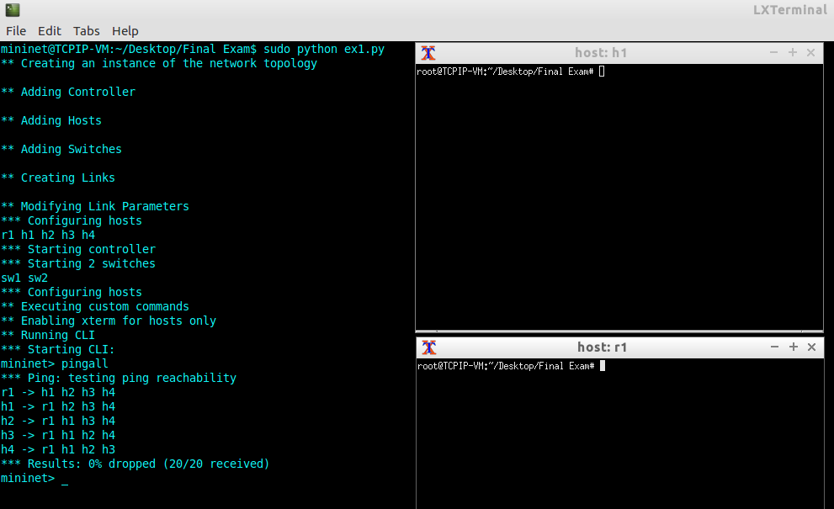

**سوال 2)** در ابتدا، دستورات زیر را برروی روتر اعمال می‌کنیم:

# Q2

    # hide h1 from h3 when h1 ping h3

    r1.cmd('iptables -t nat -A POSTROUTING -p ICMP -s 96.57.19.1 -d 96.57.80.3 -j SNAT --to 96.57.80.5')

    r1.cmd('iptables -t nat -A PREROUTING -p ICMP -s 96.57.80.3 -d 96.57.80.5 -j DNAT --to 96.57.19.1')

نتیجه پینگ کردن host h3 از سمت host h1 (ping 96.57.80.3 -c 2) و هم‌چنین capture کردن بسته‌ها بااستفاده از wireshark (wirshark &) برروی host h3، همانطور که پیداست، آدرس IP host h1 از h3 پنهان شده است:

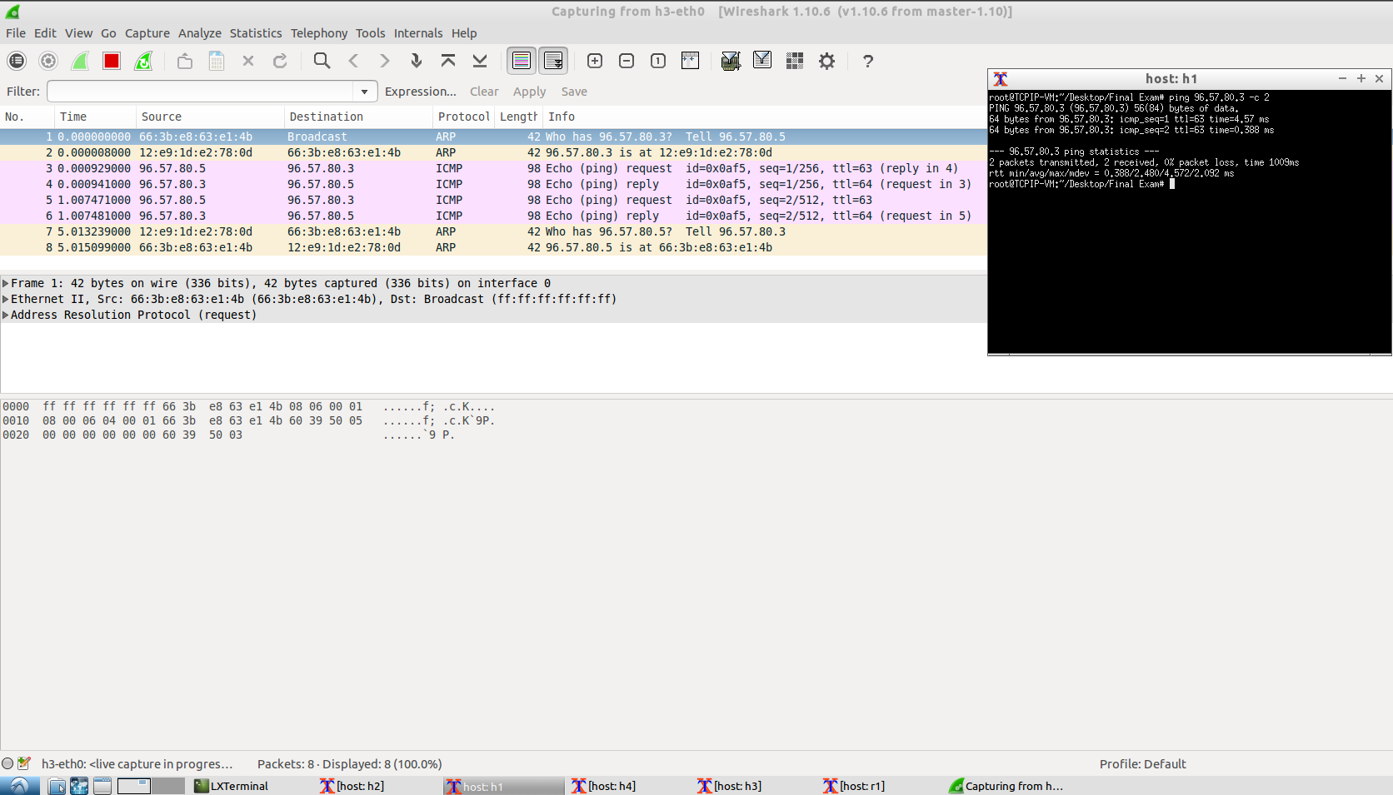

**سوال 3)** توپولوژی موجود در فایل ex2.py از نوع Linear بوده و دستور ساختن آن بصورت زیر است:

**sudo mn --topo linear 4,2**

**سوال 4)** در مرحله اول، ابتدا فایل را اجرا میکنیم و سپس برای هرhost، یک ترمینال مجزا باز می‌کنیم:

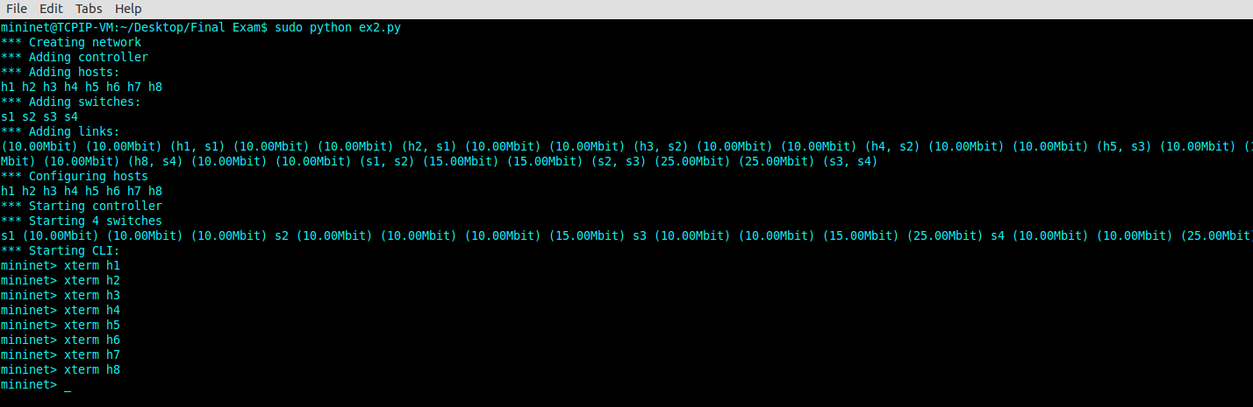

درادامه با دستور dump، آدرس IP host ‌ها را پیدا می‌کنیم:

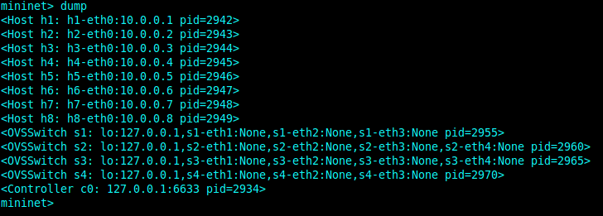

حال سناریو‌ها را یکی یکی اجرا می‌کنیم:

**سناریو اول**:

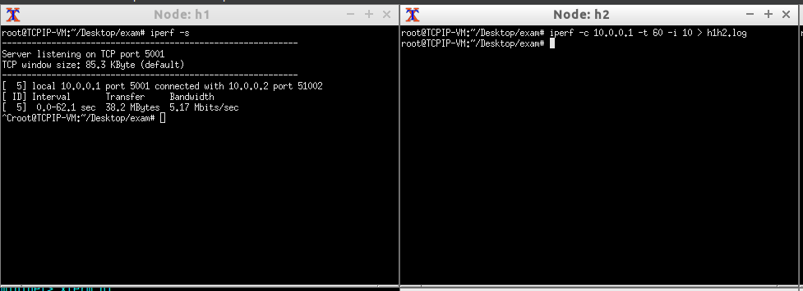

**سناریو دوم**:

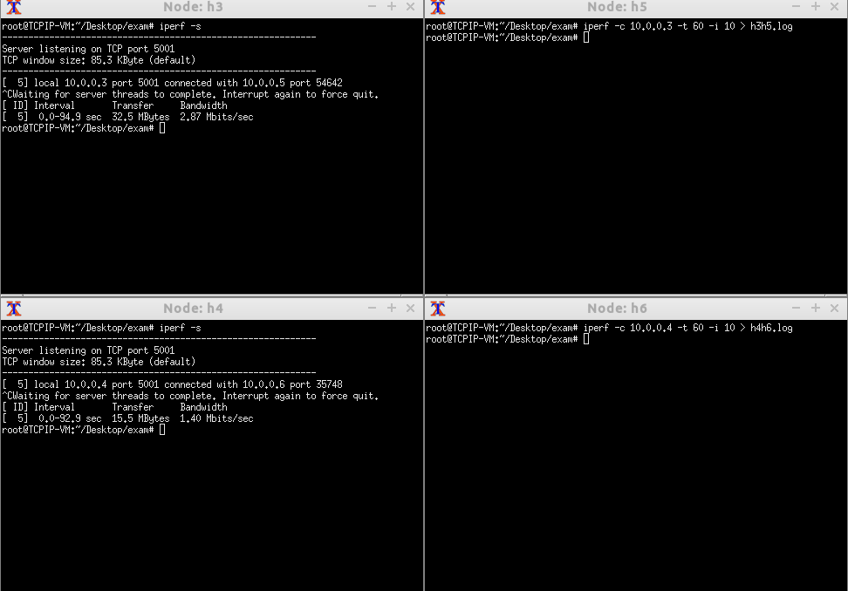

**سناریو سوم**:

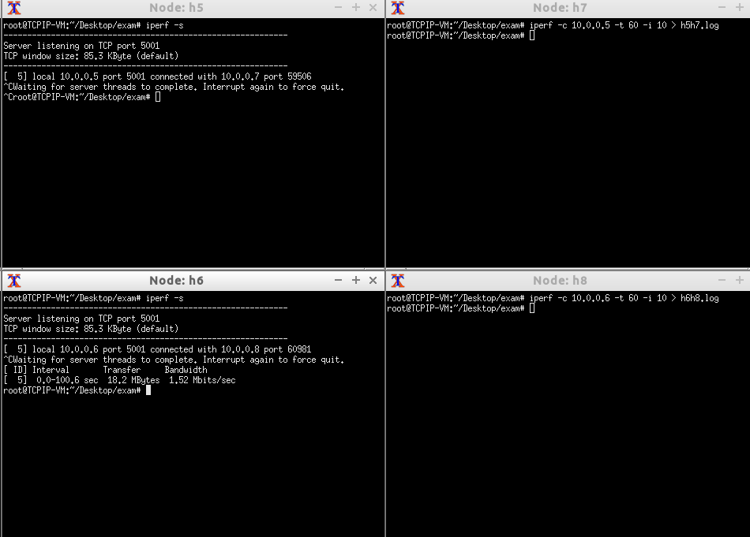

پهنای‌باند‌های شبکه در فایل ex2.py به‌صورت زیر تعریف شده‌اند:

        self.addLink(h1, s1, bw=10)

        self.addLink(h2, s1, bw=10)

        self.addLink(h3, s2, bw=10)

        self.addLink(h4, s2, bw=10)

        self.addLink(h5, s3, bw=10)

        self.addLink(h6, s3, bw=10)

        self.addLink(h7, s4, bw=10)

        self.addLink(h8, s4, bw=10)

        self.addLink(s1, s2, bw=10)

        self.addLink(s2, s3, bw=15)

        self.addLink(s3, s4, bw=25)

**بخش اول)**

در سناریو اول، تنها ارتباط بین h1 و h3 وجود دارد و برسر این ارتباط، سه لینک هرکدام با پهنای‌باند 10 Mbps قرار دارند بنابراین این ارتباط با حداکثر bandwidth 10 Mbps می‌تواند انجام شود درحالی که در سناریو دوم، دو ارتباط، یکی از h3 به h5 و دیگری از h4 به h6 وجوددارند. در این حالت لینک بین s2 و s3 باوجود پهنای باند 15 Mbps (کمتر از پهنای‌باند ورودی که برابر 20 Mbps است)، به bottleneck تبدیل می‌شود، چرا که هردو ارتباط از این لینک استفاده کرده و پهنای‌باند کمتر از 10 Mbps (نسبت به سناریو اول) عاید هرکدام می‌شود. در این حالت، مجموع پهنای‌باند اختصاصی به دوارتباط حداکثر می‌تواند برابر با 15 Mbps باشد.

**بخش دوم)** در سناریو سوم، پهنای باند لینک بین s3 و s4 (25 Mbps) بیشتر از پهنای‌باند ورودی به آن(20 Mbps) بوده و در این حالت، مشکل bottleneck وجود ندارد چرا که پهنای‌باند ورودی کمتر از ظرفیت لینک است، بنابراین ارتباط‌ها با همان نرخ ارسال شده و می توانند حداکثر تا 20 Mbps، از این لینک نیز گذر کنند.

پایان